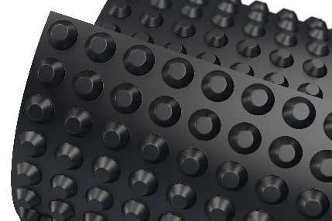 | Профилированная мембрана PLANTER Eco, 2x20 м/ 2x10 м

СТО: 72746455-3.4.2-2014

Область применения:
Профилированная мембрана PLANTER Eco применяются в промышленном, гражданском, транспортном и гидротехническом строительстве в качестве защитного материала.
В коттеджном и малоэтажном строительстве применяется в качестве подготовки под плитный фундамент, полов по грунту, пластового дренажа, а также защиты гидроизоляции фундамента.

Описание:
Профилированная мембрана PLANTER Eco — это полотно из полиэтилена высокой плотности (НDPE) с отформованными округлыми выступами высотой 8,5 мм.

Преимущества:
Лёгкий и быстрый монтаж;
Устойчива к агрессивным средам;
Длительный срок службы - более 60 лет.

Основные физико-механические характеристики:

Название показателя | Ед. измерения | PLANTER Eco | Метод испытания
Толщина полотна | мм | 0,55 | ГОСТ EN 1849-2-2011
Высота выступа | мм | 7,5 | ГОСТ EN 1849-2-2011
Масса 1м, не менее | кг | 0,45 | ГОСТ EN 1849-2-2011
Предел прочности на сжатие | кПА | 200 | ГОСТ 17177-94
Максимальная сила растяжения, не менее, метод А  вдоль рулона  поперек рулона | H/50 мм | 200  200 | ГОСТ 31899-2-2011
Относительное удлинение при максимальной силе растяжения, не менее | % | 20 | ГОСТ 31899-2-2011
Сопротивление статическому продавливанию, метод В, не менее | кг | 20 | ГОСТ EN 12730-2011
Гибкость на брусе радиусом 5 мм при пониженной температуре, не более | °С | Минус 45 | ГОСТ 2678-94
Водопоглощение по массе | % | 1 | ГОСТ 2678-94

Сведения об упаковке:
Поставляются на деревянных поддонах, упакованных полимерной плёнкой.
Название показателя | Ед. измерения | PLANTER Eco
Длина | м | 20
Ширина | м | 2
Высота выступа | мм | 8,5
Кол-во рулонов на поддоне | шт | 9
Кол-во кв.м на поддоне | м2 | 270
Масса брутто | кг | 213

Хранение и транспортировка:
Рулоны мембран должны храниться на поддонах, в сухом закрытом помещении в вертикальном положении, не более чем в один ряд по высоте, на расстоянии не менее 1 м от отопительных приборов. Транспортировка должна производится в крытых транспортных средствах на поддонах в вертикальном положении.
Срок хранения:
Гарантийный срок хранения – 12 месяцев со дня изготовления.
Состав:
Полиэтилен высокой плотности (НDPE)
Производство работ:
Согласно «Инструкции по монтажу защитно-дренажных мембран PLANTER», «Руководству по применению полимерных защитных и дренажных мембран PLANTER», СТО 72746455-4.2.2-2016 «Изоляционные системы ТехноНИКОЛЬ. Системы изоляции фундаментов».

ВИДЕО:
Защита гидроизоляции с профилированной мембраной PLANTER Standard
Альтернатива бетонной подготовки с PLANTER Standard

Техническая документация:
Руководство по применению полимерных защитных и дренажных мембран PLANTER
Инструкция по монтажу мембран PLANTER
Технический лист PLANTER
Сертификат соответствия PLANTER
Декларация соответствия требованиям пожарной безопасности PLANTER
Протокол определения долговечности и устойчивости к агрессивным средам мембран Planter

